Григорьева Мария Ивановна
Участница войны

Григорьева Мария Ивановна родилась в 1923 году в Аткарском районе в селе Петрово. До войны работала в колхозе имени Жданова. Призвана на войну в январе 1943 года, была связисткой. Имеет медаль «За победу над Германией», «За отвагу».
Больше всего запомнился бой в Краснодаре на товарном поезде.
Войну закончила в 1945 году. После войны работала в совхозе «Жерновский» кладовщицей.
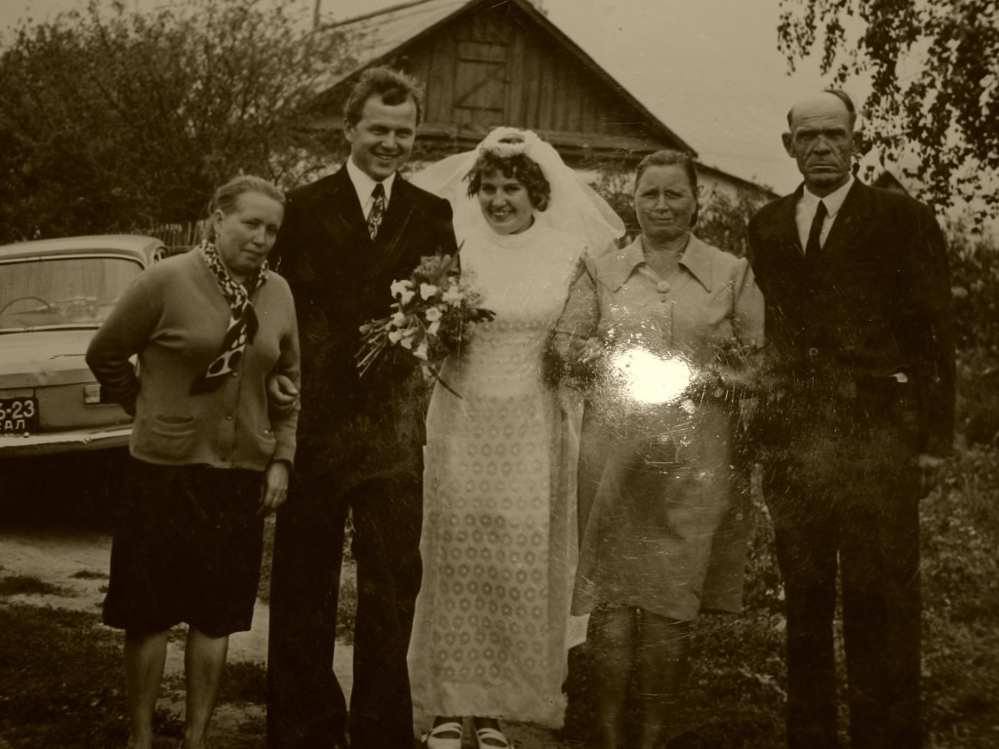

вторая на фото справа



